脖子哥

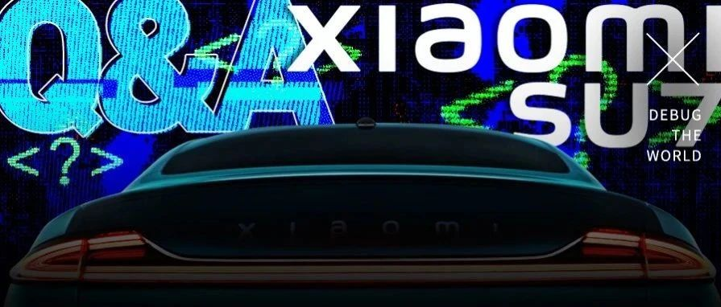

# 提车三天开了1073公里，34个问题告诉你小米SU7到底咋样。

原创 脖子哥  [差评](javascript:void(0);)

**差评**

微信号 chaping321

功能介绍 Debug The World，关注科技、数码、汽车、产经、游戏，传播能改变世界的科技互联网信息。



小米 SU7 ，今年关注度最高的一款车。

 正好，我们也下单了一辆创始版的 MAX 顶配车型，挑了个冰莓... 啊不是，霞光紫的颜色，并且已经在 4 月 4 日提车，也是杭州首批车主。

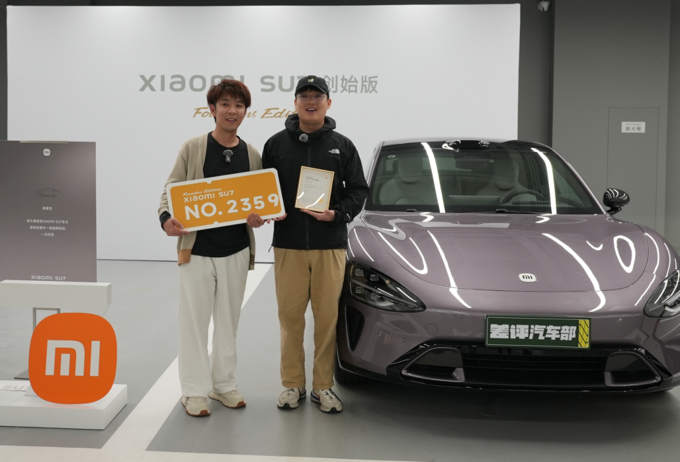

在提车之前，我们向大家征集了关于这台车想知道的问题。看的出来，大家是真的很关心这辆车，一晚上就收上来接近 100 个问题，然后我们把这些问题筛选了一波，  **汇总成了 34 个关键问题。**

这些天，我们是假期无休，几波人轮着试驾，在杭州的大街小巷里各种穿梭，甚至还去了趟上海，干到凌晨 3 点就为了跑光车子最后一点电量。

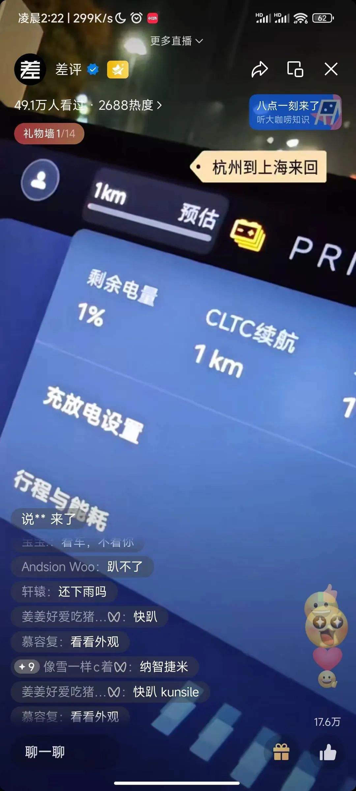

在如此高强度的试驾里， 我 们对 SU7 进行了深度的体验和评测，车子已经跑了 1073km ，我们 也发现了很多之前没有注意到的细节。

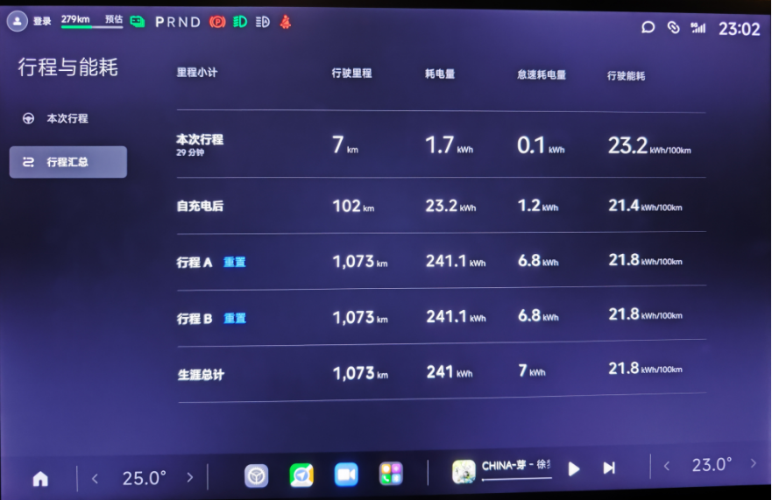

比如它的驾驶，比我们设想的还要有乐趣，但它的车机交互，因为很多功能还没上，没有达到预期效果。

  **但整体来看，我们觉得这辆车还是买的很值。**

所以今天这个文章，我们不聊别的，就来逐个回答大家最关心的问题。



好了，提问环节开始，首先是问的最多的三个问题：

**1.后排空间怎么样，一米八坐后排过飞坡会不会被颠起来顶到头？**

后排腿部前面的空间还行，但因为座椅太矮了地台又高，大腿根部支撑是不够的. 至于头部空间，我们身高接近 1 米 8 的同事坐进去，基本快到顶了。

 **我们实测了一下过飞坡，时速 70 还好，80 就成超级马里奥了。**



**2.实测一下续航，看看到底能跑多远。**

拿到车第一天晚上我们就开测了，从杭州 EFC 到上海 b 站总部，空调是 24 °，冰箱 2 °，动能回收柔和，整个路段大概是 80% 高速，20% 城区，高速稳定时速 120-130 之间， 车里坐着三个人，加上拍摄设备一共有 240 kg ，室外温度 11 ℃，小雨。

SU7 MAX 版本，我们选的是 20 寸轮毂，官方 CLTC 续航是 750 公里。



我们从充满电一直跑到电量显示为 0，真的，大半夜里就差要下来推车了， **最终实测续航 462 公里。**

哎 ~ 在座的可能有米粉，也可能有米黑。这里要强调一下，我们的续航测试，不是为了要跑出多高的续航，就是贴合我们经常出差上海的习惯，上了高速就是 130 ，所以也不用和那些高速跑 100 的去比。

 这个数据也是给大家参考下，如果是自己在市区是开的话，跑个 500 公里肯定没问题。

**3.Carplay 比奔驰 C 级大吗？对苹果生态的支持怎么样？**

没想到，这个功能竟然成了饼。Carplay 目前还用不了，得等 OTA 。

但你要问尺寸，奔驰 C 的屏幕是 11.9 英寸，小米的是 16.1 英寸，如果适配效果是雷军在发布会上展示的那样，小米肯定要更大的。

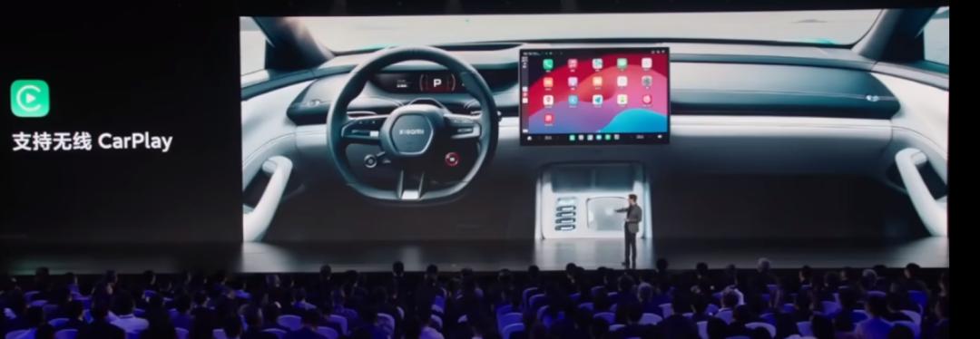

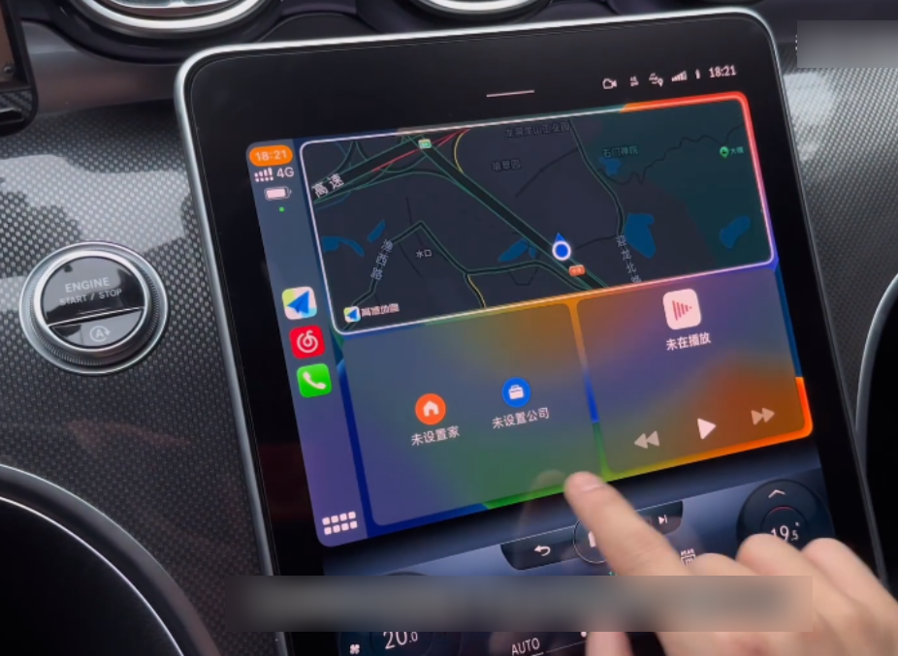

另外， SU7 后排可以用 iPad 控车， iPad 连到车辆热点，再进到投屏的 APP 里，可以调节空调和座椅，但关空调只能关掉后排，同时还可以播放音乐。

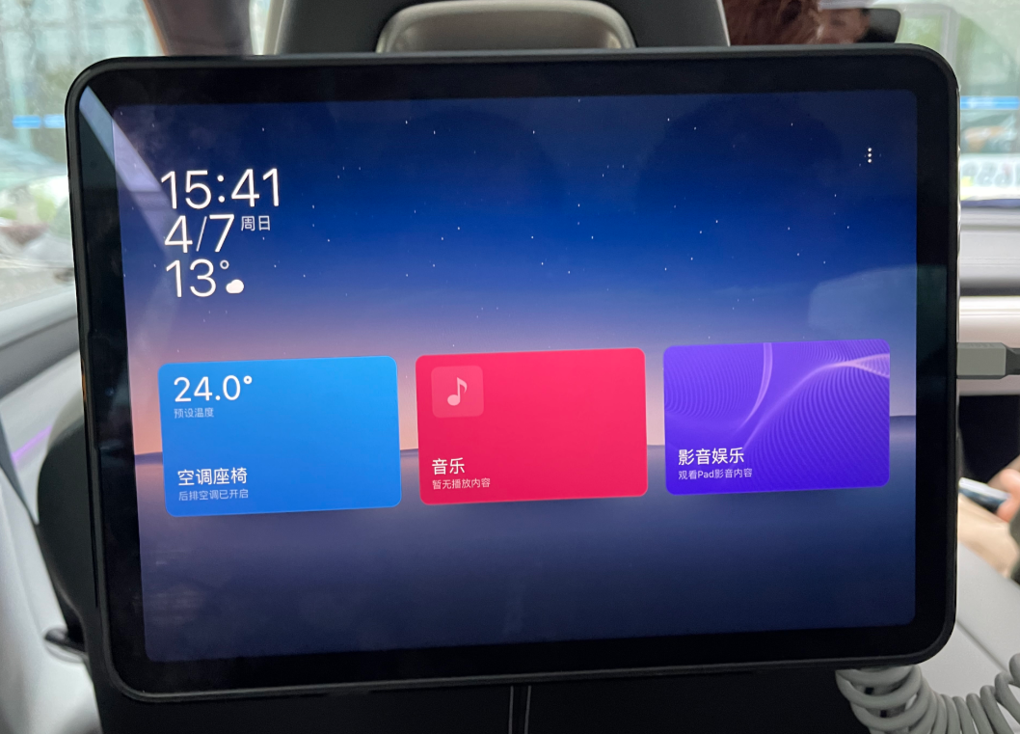

 不过， iPad 不支持 PIN 点供电，必须要插线，而小米 pad 就可以用 PIN 点充电。

**说完 TOP 3 问题，接下来，我们就从车辆的外观、内饰、智能化、驾驶感受等几个方面，依次来回答。**



先说外观方面的。

**4.开到街上，回头率如何？**

不是？这可是保时...小米 SU7 诶。

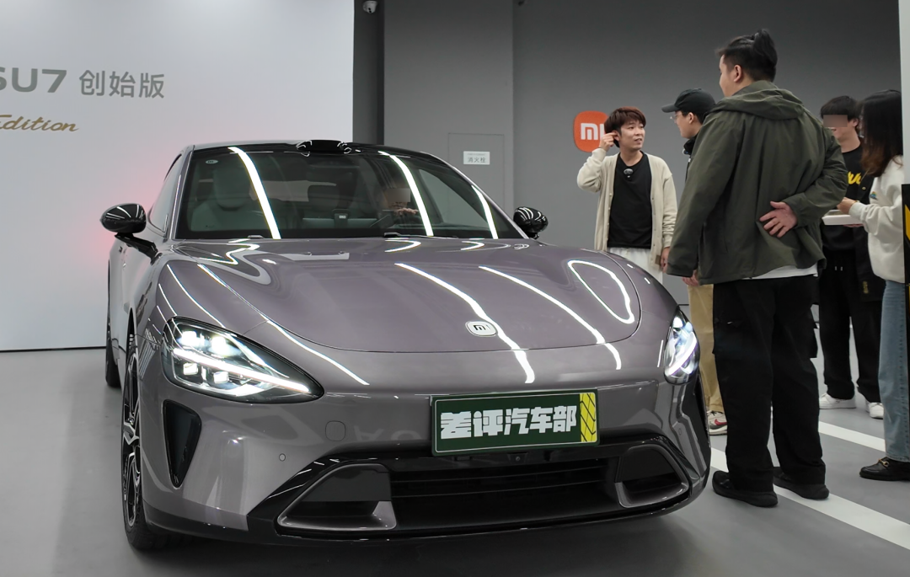

回头率非常高，我们当晚直播的时候还被上海的差友 “ 美式截停 ” ，甚至在高速上还被几个车招手看看车。。。

 这么说吧， **现在开一辆大劳出来，还真不一定能比 SU7 更吸睛。**

**5.车辆做工好吗，装配效果怎么样？**

我们的车比试制车装配上的各种接缝要小，尾翼稍稍有点不齐，车辆整体做工我觉得是一个中等的水平，比设想的要好。至于有人说后面高位刹车灯有做工的问题，我们的车倒是没有那么夸张。。。

**6.听说车漆不耐刮，是真的吗？**

这几天用下来，感觉还行，除非你硬想刮花它。

对了，我帮你们问了售后， **SU7 补漆一个面是 800** ，不算工时费，你们车是多少？

**7.电动尾门会夹手吗？香蕉、黄瓜会不会夹断？**

请看视频：

**8.前备厢、后备厢体积大吗？**

前备箱很大，虽然有个斜面，但其实不太影响装载，主要问题还是玻璃水加注孔在胶条内侧，实际使用可能流进前备箱，里头一不留神就会积水。

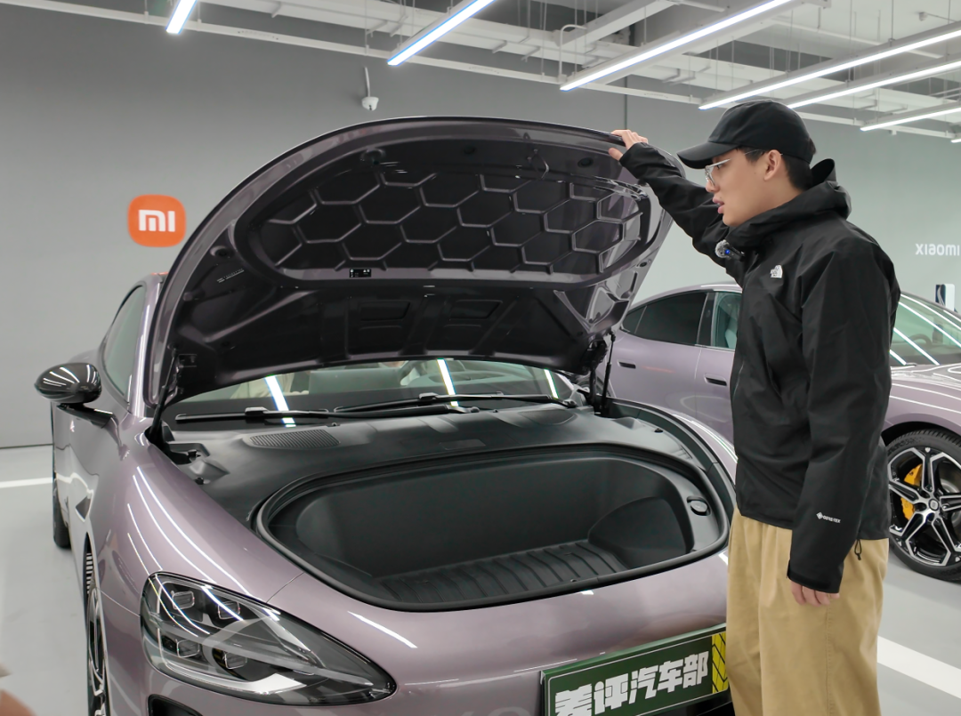

 怪不得雷总说可以把钓的鱼放前面，好好好，原来是可以养鱼。

后备厢空间是够的，因为比较深，盖板掀开下方还有空间，能放点小件。不过后备厢的靠外侧因为下面是空心的，承重只有 35kg ，用的时候还是要小心一点。

**9.半隐藏式门把手有机械按键吗？车辆断电能不能开门？**

我们专门咨询了小米的人， **只要车辆断电，想进车里只有破窗一条路，外部没有机械开关。**

而内部是有机械开门装置的，在门板这里。

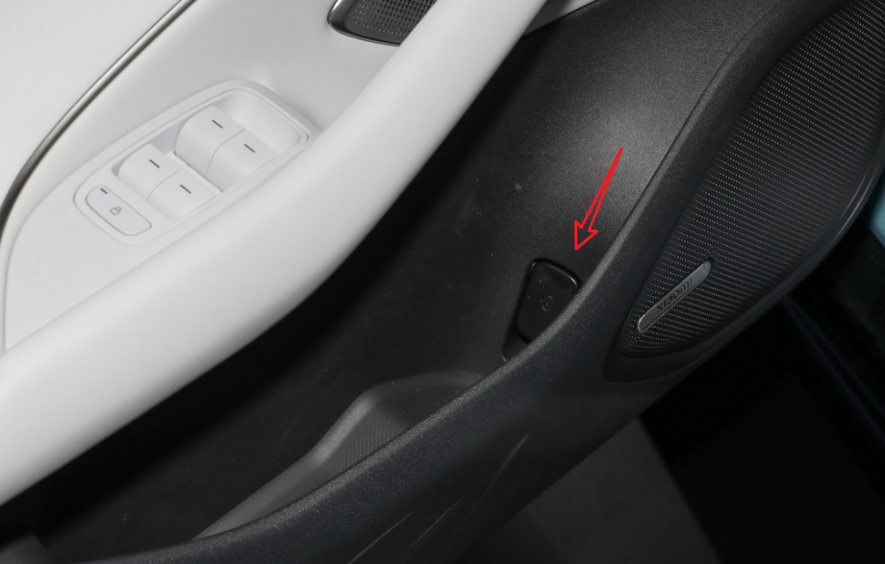

**10.21 英寸轮毂有必要升级吗？**

21 寸轮毂看起来帅是帅，整体观感上要大一圈。但因为车辆本身用 20 的米其林 PS EV ，高速风噪、胎噪都很明显，而且一条 胎宽 245/35 （ 后胎 265mm ） 21 英寸的倍耐力 P ZERO 轮胎，也要比 PS EV 贵上几百块， **除非你是纯粹的驾驶爱好者，准备刷圈赛道，不然没必要上。**



再来看看内饰的问题。

**11.车内味道大吗，内饰用料、做工怎么样？**

**SU 7 味道是我试过目前新能源车中，新车味道最小的。**  当然，也可能是因为创始人版本，现车已经晒了很多天。

 内饰用料我觉得其实不如极氪 001 ，比如门板下方 SU7 是硬塑料， 001 是软质包覆。做工还行，没发现啥大问题，就是方向盘上创始版的贴牌，在大角度打方向的时候，有出现划手的情况。

上图为 SU7，下图为 001

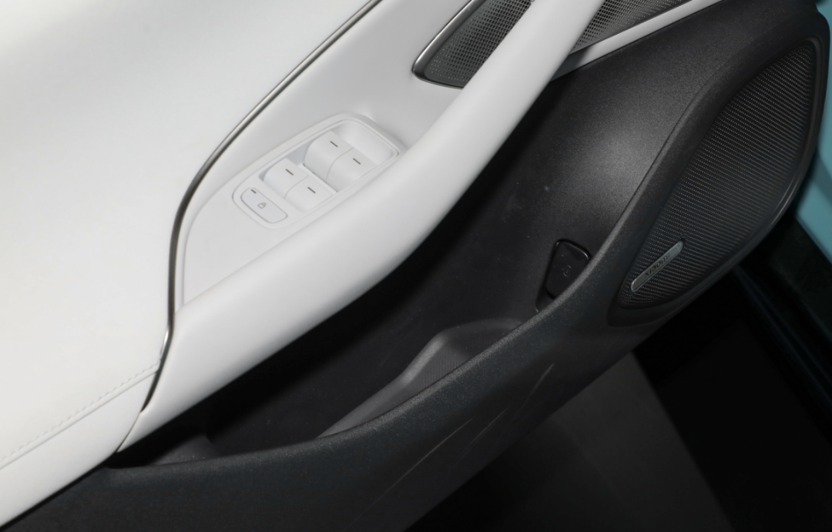

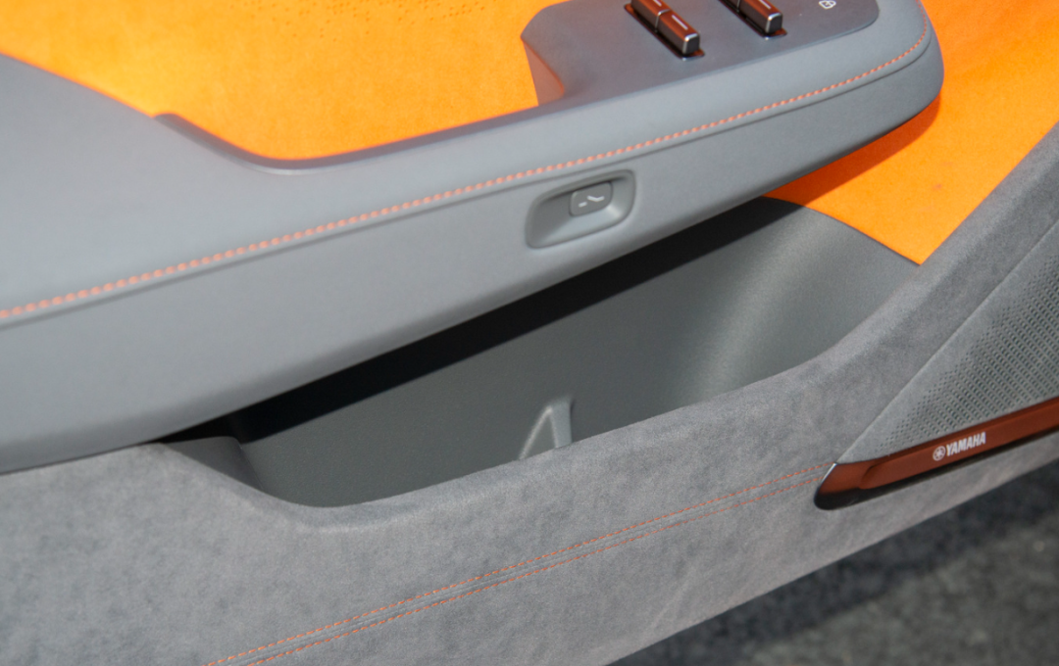

**12.车上预留了 1/4 螺纹接口，拍 Vlog 方便吗？**

前排有三个 1/4 接口，一个主驾左侧拍正脸近景，一个副驾那拍中景，一个在中间的后视镜拍拍路况、车内啥的，你想要啥机位都能安排。要是还不够，还可以在天幕玻璃这加个吸盘， SU7 这汽车生态算是玩明白了。



 **但是，真有这么多人**   **（和我一样）**   **喜欢拍自己的车吗？**

**13.冰箱用起来咋样，可乐冰不冰？**

刚好我们有台问界 M9 ，也有冰箱，就来个横向对比。

我们同时将 22 ℃的可乐，塞满两车冰箱，冰箱温度均调到最低， **一个小时后测温，小米 SU7 里的可乐降到 10 ℃左右，比问界要低 2 ℃。**

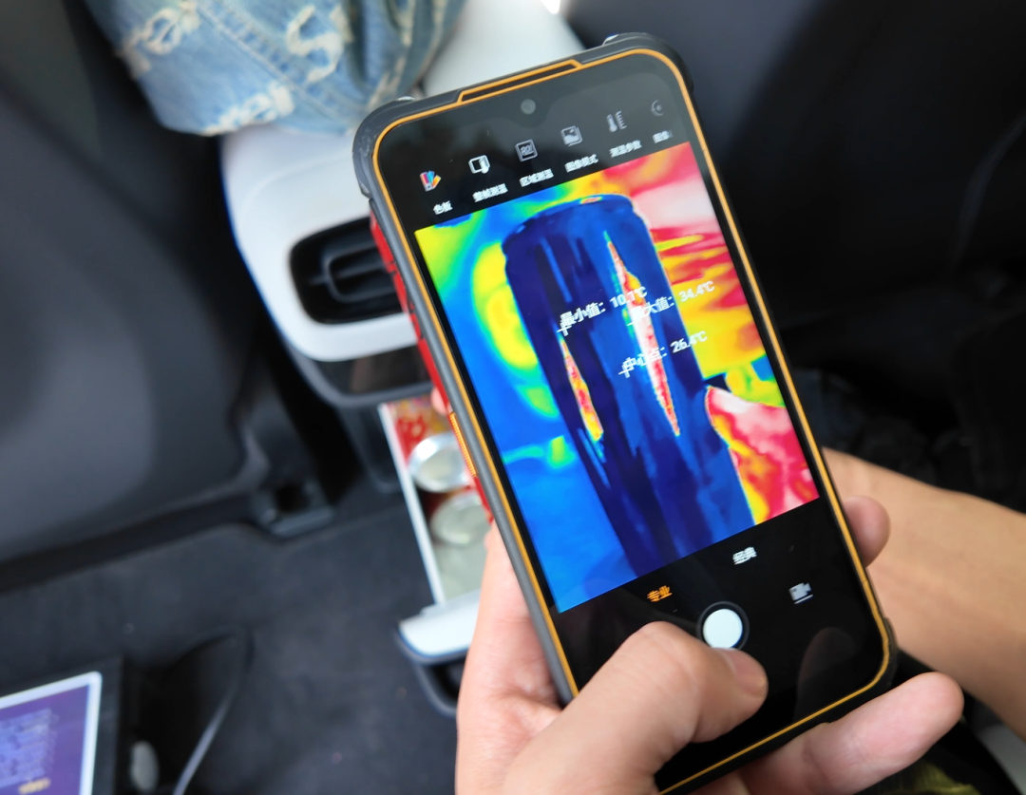

这种半导体式的冰箱冰个可乐其实够用了，但是我们发现使用小米冰箱是真麻烦，叫小爱同学是没办法打开冰箱门的，得自己在车机里找按键，而且冰箱的温度控制也藏得贼深。

**14.前座座椅按摩力度怎么样？**

 不好意思， SU7 全系没有座椅按摩。

不过这个价位车子，即便是带了座椅按摩，用起来也差点意思。如果砍掉这个换来车价便宜点，那我觉得也未尝不可。

**15.各种配件有什么玩法？**

 请看视频：



ok ，我们再来看车机智能化，小米作为一家手机厂来造车，这一部分的问题也是最多的。

**16.米家生态用起来怎么样？**

其实就是手机里的米家 APP 上车了，车上能实现的功能都是手机有的，车机里图标大，点起来更方便。除此之外，没感觉到太多的新鲜感。

 **但**  **有个槽点是导入的时候居然没有 “ 全选 ” 按钮** ，我们硬件部米罗的米家有 90 来个设备，真就要一个一个点上。

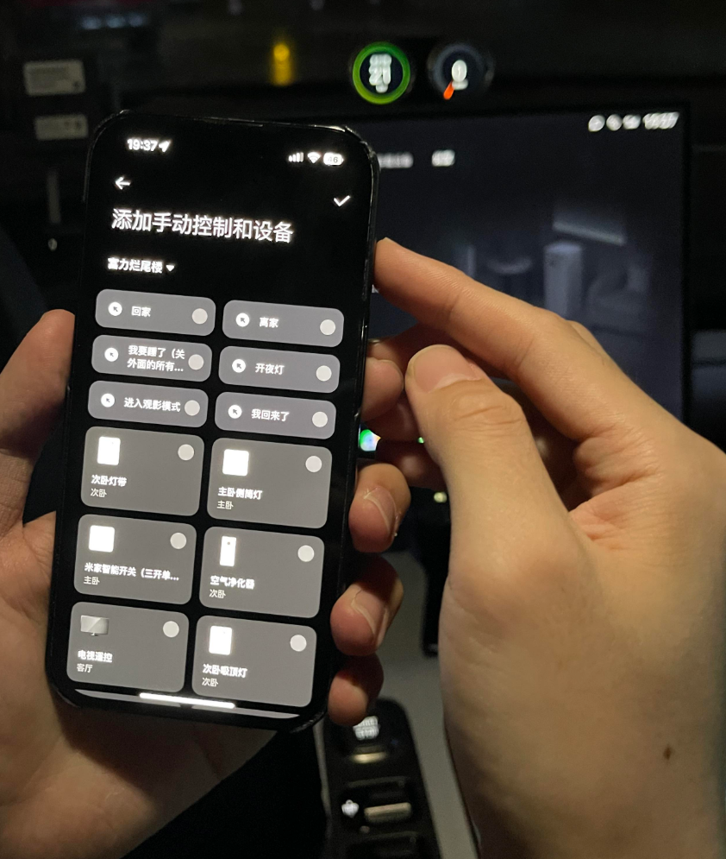

**17.有没有哨兵模式？**

有，而且视角丰富， 6 个视角无死角监控。开一晚上大概用个 2 度电左右吧。不过因为停在园区，所以经过的人可能比较多，也可能影响耗电。

**18.小爱同学流畅嘛？能不能让她抓拍前车违章？如果手机和汽车不是同一个小米账户，喊小爱同学会不会都有响应？**

小爱同学非常流畅，响应也很人性化，具体体现在你在喊他的时候不是僵硬的 “ 主驾您好，副驾您好 ” ，有时候是 “ 诶 ” ，有时候是 “ 怎么了 ” ，有了语气词就很自然，对话也更舒心，不会觉得她是人工智障。

有一天晚上，我觉得冷，叫她打开座椅加热，她竟然说 “ 为你打开啦，很快就暖和咯 ” ，这种人性化的反馈是意想不到的小惊喜，大家也可以尝试发掘下，以后大模型上车肯定有更多的应用场景。

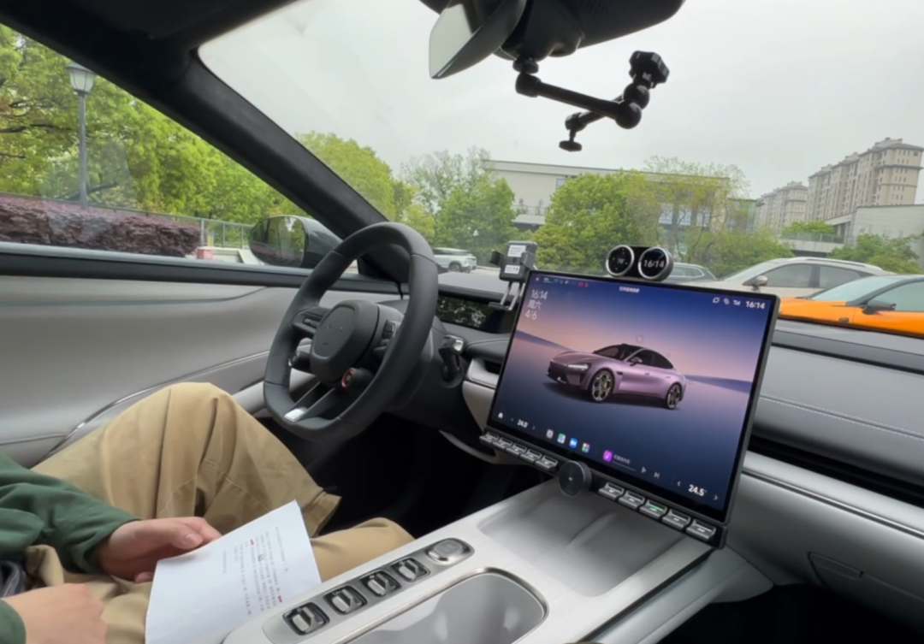

 至于抓拍前车违章，还有发布会上演示的可以回答前车是什么车型，目前还得等等 OTA 。

**如果手机、车机不是同一个账户，喊小爱同学，两个都会有应答。**  如果是同一账户，我们试了手机有时候会被点亮，但不会有下一步的响应，还是车机的小爱同学在和你对话。

**19.智能驾驶跟问界比是不是遥遥领先？**

目前小米还未开通城区 NOA ，仅有高速高架 NOA ，实际体验上比问界激进很多，也因为转向比或者调教的原因，高速自主变道很快很稳，压根不跟车，有机会就超，看个人喜好，我们是觉得很不错。不过这样又会让人感觉到不够安心，相比之下，问界的智驾要更沉稳一些。

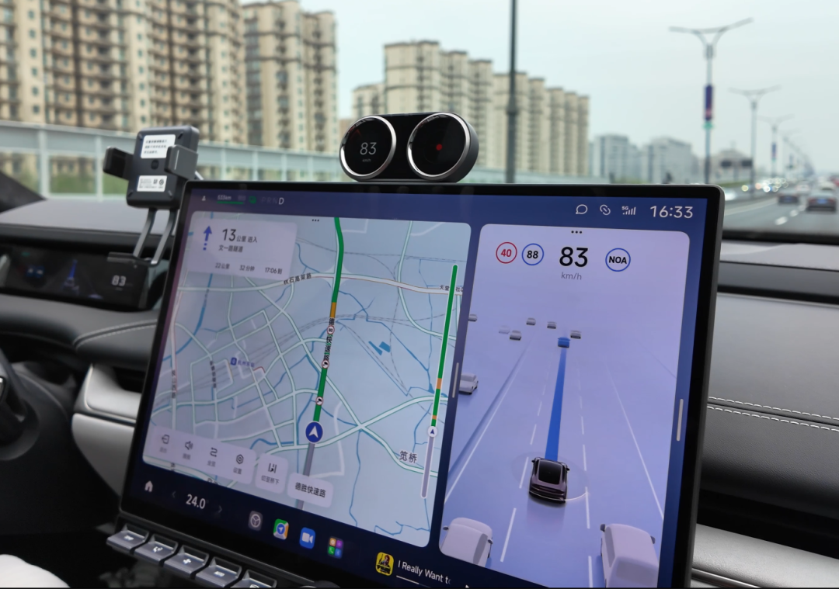

**20.想看一下车机跑分。**

 我们也很想试，但目前的问题是小米车机是封闭的，没有开发者模式，应用商店里只有那几个固定应用。  **试了各种办法，还没成功安装上安兔兔。**

就写文章这会儿， 隔壁托尼还在琢磨怎么安装，等我们成功了，立马告诉大家。

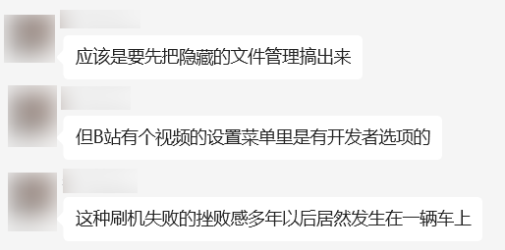

**21.车机能连蓝牙耳机吗？**

试了，不行。

**22.地下停车场没网的时候，车机还能用吗？**

不行，断网以后就是智障。。。

**23.屏幕黑边大吗，车机可不可以玩 3A ，能不能来个 “ 原神，启动！ ”**

黑边还行，但这车目前游戏不算全，倒是有《 重返未来 1999 》和《 王国守卫军》这种策略类的，还有《 晶核 》这种 RPG，但话说为啥要在车机上玩游戏， **难道你们没有手机吗？（狗头）**

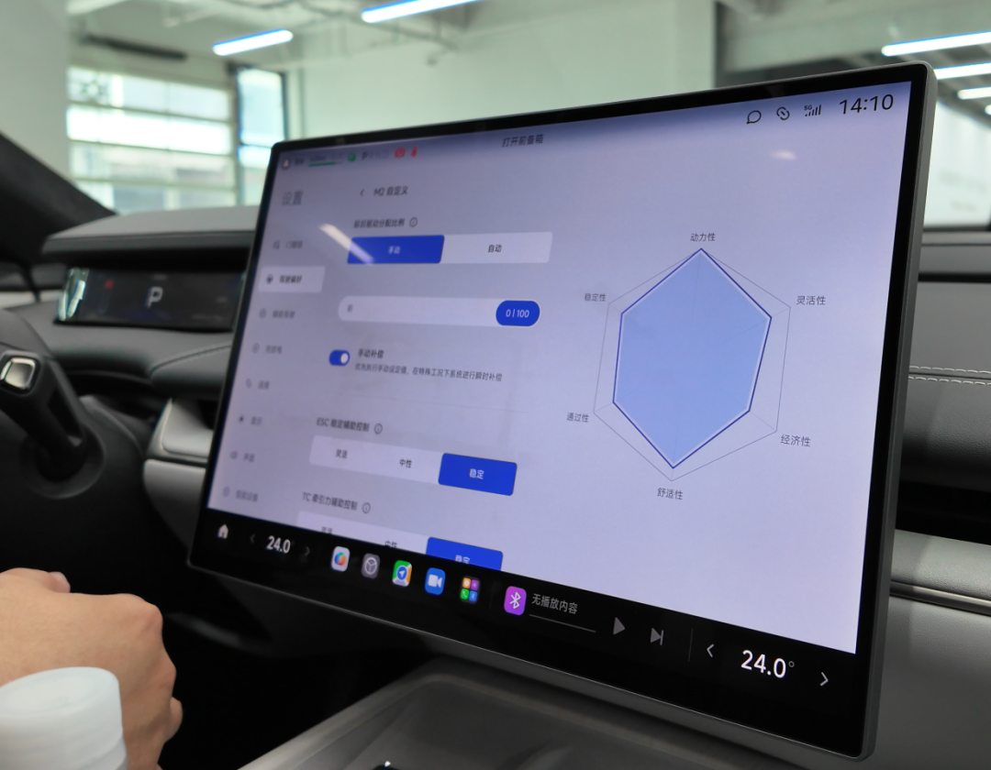

**24.音响效果好嘛，听 are you ok 怎么样？**

音响挺一般的，声音揉在一起，缺少层次感，声场的几种模式都试了，感觉都差点意思。

对于大家期待的“are you ok”，小米当然也藏了个彩蛋， **你对小爱同学说 “ 我想听雷军的声音 ”** ，它就来了。

**25.叫小爱同学打开安全气囊，会不会成功？**

小爱同学压根不理你...



说了这么多静态体验的，当然也有很多小伙伴非常关心这辆车开起来怎么样，我们再来聊聊 SU7 的驾驶感受。

**26.看很多职业车手都说驾驶体验独一档，加速、漂移、前后动力分配，还有底盘调教很厉害，想看下实测。**

 **单论底盘质感，在这个价位简直无敌。**  整体非常运动，开起来有很强的吸地感，滤震够高级，是那种一直给你路面反馈，但多余的稀碎震动全都过滤掉的表现。编辑部的同事都对这个底盘赞不绝口。

而在这个底盘下， SU7 的刹车就显得不够好，前段比较灵敏，但又不是那种线性的刹车表现，踩下去能感受到虚位。这么好的底盘应该配一个更好的刹车。

然后， SU7 的转向非常精准，转向比偏小，几乎没有虚位。但我觉得运动模式的转向阻尼可以再大一点。

漂移我们也试了，这个车虽然前后动力分配可以无级调节，但因为轮胎抓地力太强，加上动力生猛生猛的，很难找到起漂的临界点。



**27.NVH 怎么样？高速会不会吵？**

不算特别优秀，在时速 90 的时候，测得车内噪音最高会达到 70dB，不过它也没到无法接受的水平，这个时速车内说话还是听得很清楚的。SU7虽然用了单层玻璃，但它低风阻的造型应该在风噪上找补了点回来。

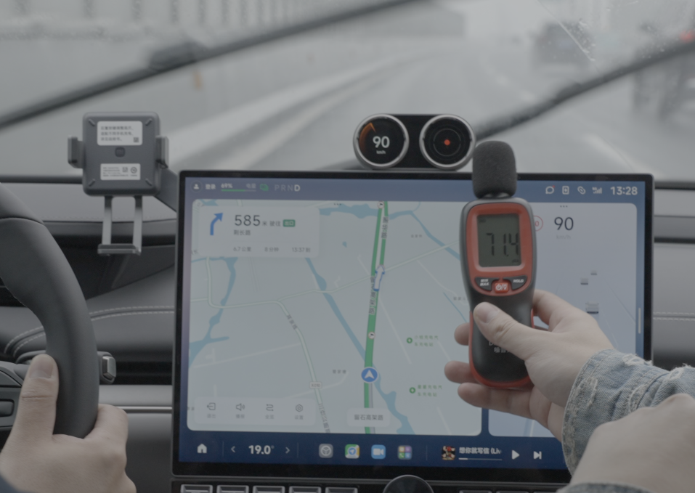

**28.赛道模式有没有限制？新手司机在大街上开了运动或者赛道模式，会不会有失控的风险？**

赛道模式说的就是这个大师模式了。可调项很多，不光可以调节前后动力，还能单独调节前后电机的动能回收，防滑也可以全关。

 **我们非常不建议新手去大街上试大师模式。**  SU7 转向比小，马力又大，如果没有防滑，操作不好会非常容易失控。

**29.过坑过减速带感受怎么样？下地库会刮到底盘吗？**

一个字， **爽** 。过大坑底盘很整，车身不垮，过小坑又很韧，滤震恰到好处。

一般下地库倒是不会刮底盘，但上来的时候，那千万别把悬架调最低，不然就会像我一样。。。

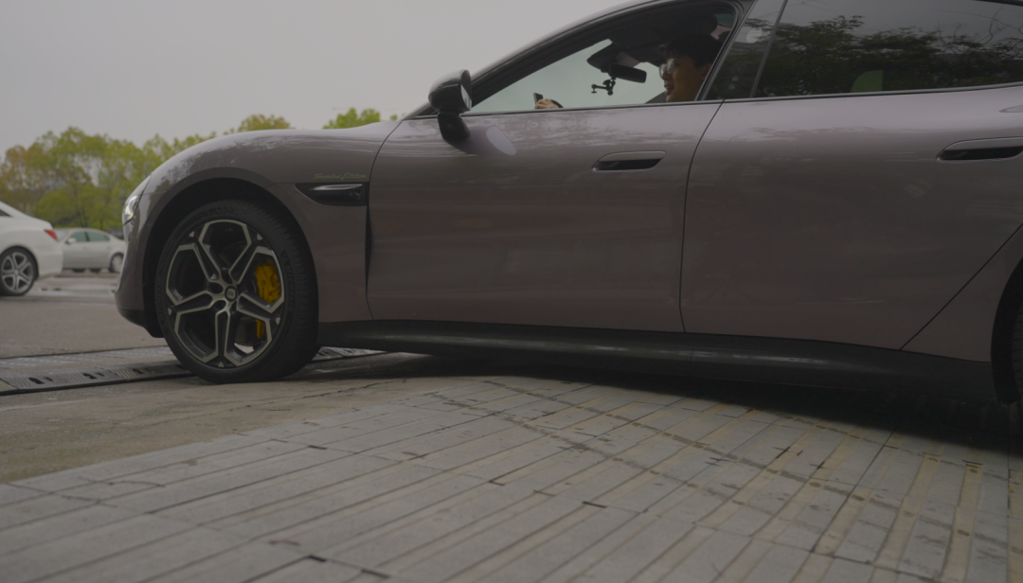

**30.空悬水平咋样？有没有必要选？**

这个问题就像买小米手机，小米从来都是顶配性价比最高， **如果你预算够，能选还是得选上。**

我们的顶配 max 版本，可以说，小米的空悬非常优秀。尽管是单腔空悬，但在激烈驾驶的时候依然能够牢牢的撑住车身。过大沟大坎的时候回弹非常迅速，整体调教也不会有死硬的感觉，而是很有韧性。

 而且，哥们，你不买空悬怎么低趴啊？这可是 Tayc 小米SU7啊。

不过我们已经预约了 21.59 万低配版本的试驾，到时候有对比就更清晰了。



除了车本身，还有人好奇买车环节的问题。

**31.车辆保险多少钱？**

杭州的交付中心有三家保险机构， **价格都在 8000-9400 元之间。公司 8200，个人 9 千以上。**

其中有个新的新能源保险项目可以说一下，比如外部电网故障，140 块。主要是保障因为外部电网的问题导致的自燃可以进行赔付。还有轮胎保险，100来块，四条轮胎有破损、爆胎的情况可以换同型号同尺寸同品牌的胎。再有一个是，医保外用药，是针对三者险出事故后，并不在医保范围内用药的保险。

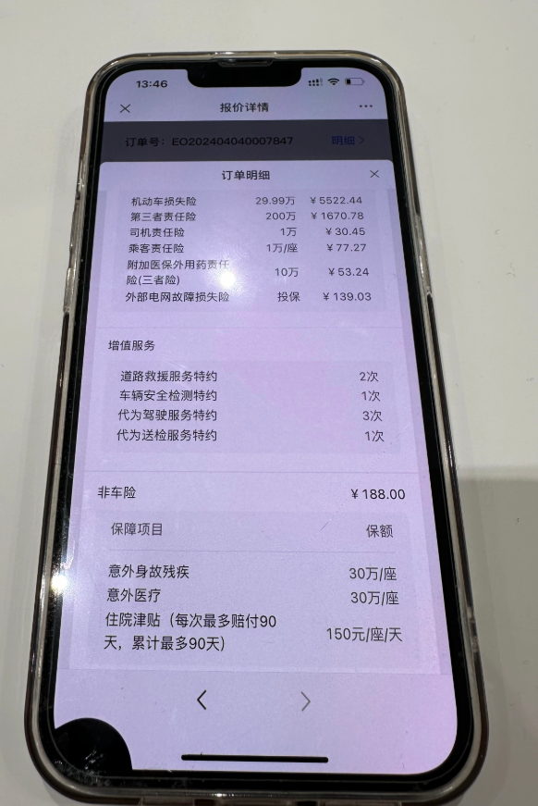

轮胎这个建议大伙好好斟酌，其余两个建议都勾上，也没多少钱。

**32.家里正在选车，爸妈一听小米就不考虑，说一个造手机的跑去造车质量肯定没老车企好，我该如何说服家人选择小米 SU7 ？**

 很简单，谁出钱听谁的。

**33.如果所在城市没有交付中心，后面的维保怎么办？买二手车，质保有差别吗？**

目前如果你是本城市没有交付中心的，那你还是只能去有交付中心的地方维保。比如金华没有，只能来杭州维保。小米官方回答正在尽快开通多个城市的维保中心，沿海应该会更快的开放。

**最后，再说个差友很关心的问题。**

**34.你们的创始版编号为什么不选 925 号？**

9.25 的来源是在那天，我们鸽了差友们，没有日常推送。所以如果选 925 号，那也就不会有这期内容了。。。

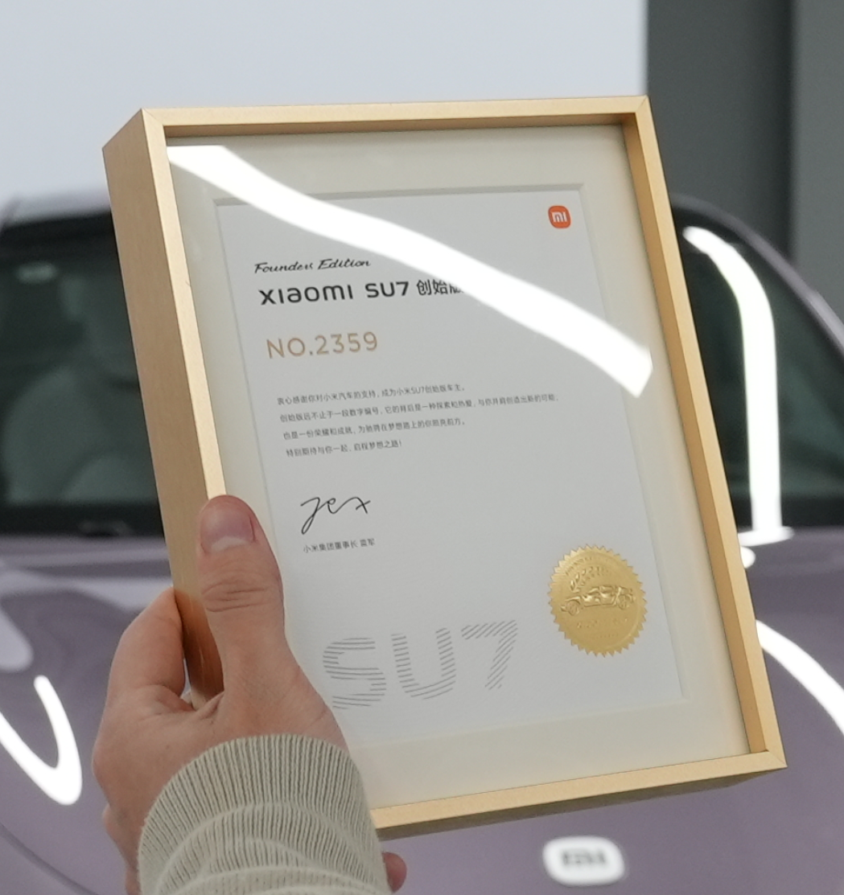

好了，以上就是我们对于这台小米 SU7 的提问回答。

因为种种原因，还有一些大家提出的问题我们没来得及评测。比如 SU7 的防晒能力如何，这些天杭州都是阴雨天气，气温也不高，条件并不允许。

另外还有一些像城市 NOA 这样的功能，要等厂家更新才行。

**关于这台SU7，我们还会继续更深入的测评， 大家如果还有什么感兴趣的也欢迎留言。**

受限于文章篇幅，我们还有一些想和大家分享的其他视频没有带上，后续我们会发在b站和抖音的“差评汽车部”账号上，也会在汽车部账号上持续更新更多内容，欢迎大家多多关注。

**撰文：**  白日梦 & 脖子右拧 & 浩森  **编辑：**  脖子右拧 & 面线  **封面：**  萱萱

图片资料来源：

差评君的小米SU7



[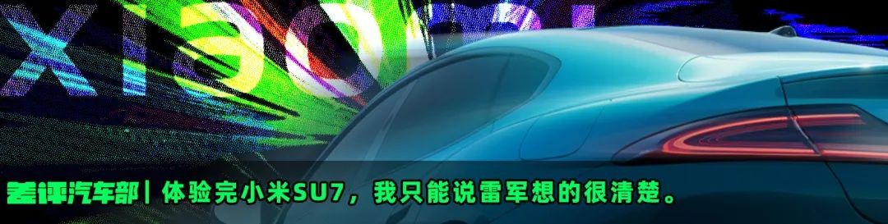](http://mp.weixin.qq.com/s?__biz=MzA5NDc1NzQ4MA==&mid=2654487964&idx=1&sn=962c01287a807b7276d0512537eea572&chksm=8b85529bbcf2db8d7f5cf446b411f4af7fdf67d97403b7fc15a6714bb5cdb9eecc4cea6998f9&scene=21#wechat_redirect)

[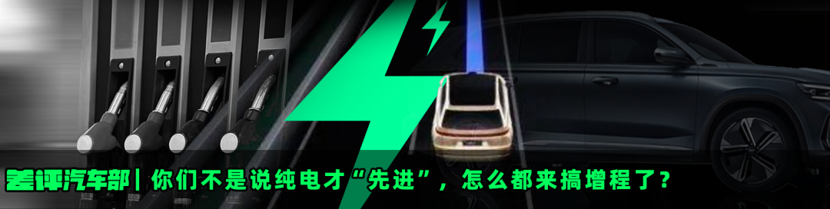](http://mp.weixin.qq.com/s?__biz=MzA5NDc1NzQ4MA==&mid=2654472278&idx=2&sn=e3ea057f008499e1d6e954432be14827&chksm=8b851f51bcf296472393e6927ea164197d918d83b37f1f82eef1c84d9ca647d0800e99d1c8a6&scene=21#wechat_redirect)

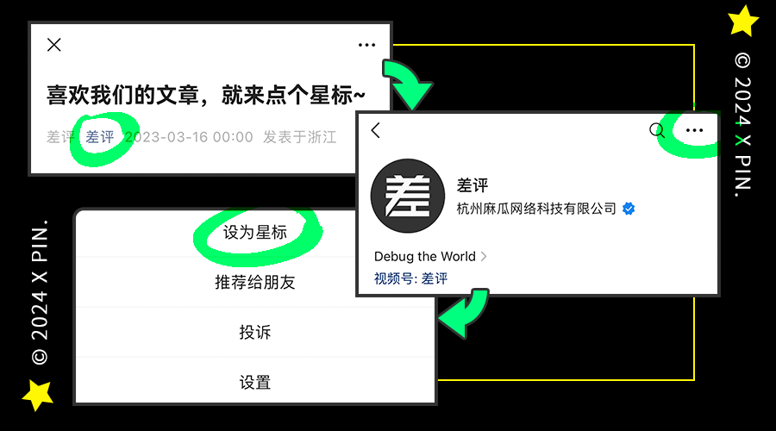

预览时标签不可点

微信扫一扫  
关注该公众号

继续滑动看下一个

轻触阅读原文



差评

向上滑动看下一个

[知道了](javascript:;)

微信扫一扫  
使用小程序

[取消](javascript:void(0);) [允许](javascript:void(0);)

[取消](javascript:void(0);) [允许](javascript:void(0);)

：  ，  。   视频  小程序  赞  ，轻点两下取消赞  在看  ，轻点两下取消在看  分享  留言